Обработка ошибок в Java

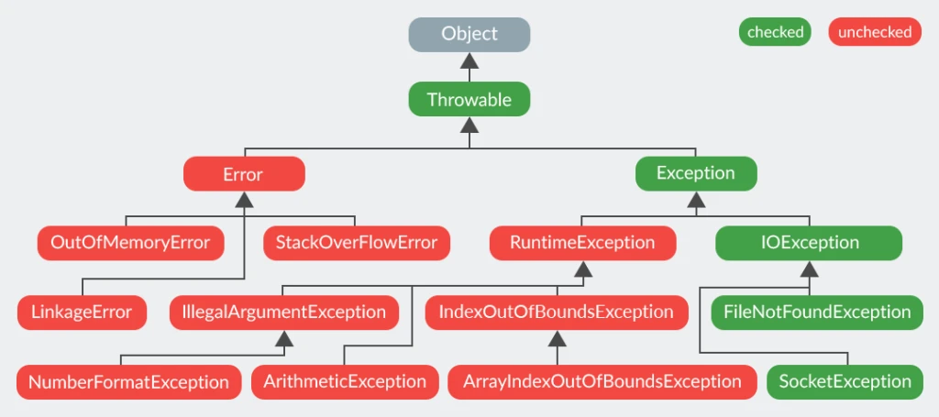

Все исключения в Java делятся на 2 вида — проверяемые (checked) и непроверяемые (unchecked).

Проверяемые исключения — это ошибки, которые Java-компилятор может предсказать во время компиляции кода. Это чаще не ошибки програмной логики, а ошибки ввода-вывода, ошибки SQL и другие. Пример – IOException
Код, который может вызвать проверяемое исключение, должен либо обработать его с помощью блока try-catch, либо передать его вверх по стеку вызовов с помощью ключевого слова throws.

Непроверяемые исключения — это ошибки, которые Java-компилятор не может предсказать во время компиляции. Поэтому они обычно связаны с логическими ошибками в коде. Примеры таких исключений — это NullPointerException, ArrayIndexOutOfBoundsException и другие.
Код, который может вызвать непроверяемое исключение, не обязан его обрабатывать или объявлять с помощью throws.

@ControllerAdvice - Аннотация, которая позволяет объявить класс в качестве глобального обработчика исключений для всех контроллеров в приложении. Это означает, что методы в этом классе будут вызываться при возникновении исключений в любом из контроллеров. Обычно это используется для централизованной обработки исключений и управления ошибками в приложении.

@ExceptionHandler – Аннотация, которая используется внутри классов @ControllerAdvice или контроллеров для определения методов, которые обрабатывают конкретные типы исключений. Когда исключение указанного типа происходит в контроллере, метод, помеченный @ExceptionHandler, будет вызван для его обработки.
@Valid - Аннотация используется в Spring Boot для включения автоматической валидации объектов. Когда объект помечен аннотацией @Valid перед его параметром в методе контроллера, Spring будет автоматически проводить валидацию этого объекта перед его использованием в методе.

public class User {
@NotBlank(message = "Имя не должно быть пустым")
private String name;
@Email(message = "Некорректный адрес электронной почты")
private String email;
// геттеры и сеттеры
}

@RestController
public class UserController {
@PostMapping("/users")
public ResponseEntity<String> createUser(@Valid @RequestBody User user) {
// метод будет вызван только если объект User прошел валидацию
return ResponseEntity.ok("Пользователь успешно создан");
}
}

Если проверка не пройдена, генерируется исключение типа MethodArgumentNotValidException, и возвращает сообщение об ошибках валидации в формате строки.

Лог (log) - это хронологическая запись наиболее значимой информации о работе системы. Подобная фиксация событий дает представление и том, что происходило в системе, в какой именно момент, какой пользователь спровоцировал то или иное событие, какие ошибки возникли и т.д.

Логирование – процесс формирования логов : )

Уровни логирования:

1. TRACE: Самый низкий уровень логирования, который предназначен для записи наиболее детальной информации, например, информации о каждом шаге выполнения методов, потоков выполнения и т.д. Обычно используется для отладки и анализа деталей выполнения приложения.
2. DEBUG: Уровень, который используется для записи отладочной информации. Сообщения уровня DEBUG могут содержать дополнительную информацию о состоянии приложения, значения переменных, потоках выполнения и т.д. Этот уровень логирования полезен при разработке и отладке программы.
3. INFO: Уровень, который предназначен для записи информации о нормальном выполнении приложения. Сообщения уровня INFO могут включать в себя информацию о выполнении ключевых операций, статусе приложения, запросах и т.д. Этот уровень логирования используется для сообщений о нормальной работе приложения.
4. WARN: Уровень, который используется для записи предупреждений о потенциальных проблемах или нежелательных событиях, которые могут привести к ошибкам в будущем. Сообщения уровня WARN обычно указывают на события, которые требуют внимания и возможно нуждаются в коррекции.
5. ERROR: Уровень, который предназначен для записи сообщений об ошибках, которые могут привести к некорректной работе приложения. Сообщения уровня ERROR указывают на реальные ошибки или исключения, возникшие в процессе выполнения программы.
6. FATAL: Некоторые системы логирования также поддерживают уровень FATAL, который используется для записи сообщений об критических ошибках, после которых приложение может быть принудительно завершено.

Spring AOP (Aspect-Oriented Programming) предоставляет возможность создавать аспекты, которые позволяют модульно разделять пересекающиеся аспекты функциональности в приложении. В Spring Framework есть несколько основных библиотек для работы с AOP:

AspectJ - это более мощная библиотека AOP, предоставляющая полный набор возможностей, таких как использование различных типов советов (before, after, around, after-throwing, after-returning), точное сопоставление советов с точками среза (pointcuts) и т.д. AspectJ поддерживает как компиляцию аспектов в байт-код (compile-time weaving), так и их применение во время выполнения (load-time weaving).
Join point (точка присоединения) - это конкретная точка выполнения в программе, в которой аспект может быть выполнен. В контексте аспектно-ориентированного программирования (AOP), join point представляет собой определенное место в выполнении программы, такое как вызов метода, завершение метода, обращение к полю объекта и т. д., где аспект может вступить в действие и применить свои советы (advice)
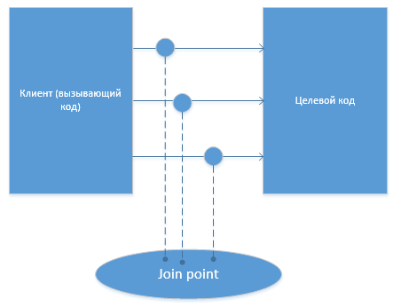

Паттерн проектирования в Java (и в общем случае в разработке программного обеспечения) представляет собой шаблон архитектуры программы, который описывает способ организации классов и объектов для решения конкретной проблемы в разработке программного обеспечения.

Порождающие паттерны: Эти паттерны связаны с процессом создания объектов и обеспечивают гибкость и повторное использование кода

Структурные паттерны: Они определяют способы композиции классов и объектов для создания новых структур

Поведенческие паттерны: Эти паттерны определяют взаимодействие между объектами и облегчают обмен информацией между ними

Типы паттернов в Java

Singleton — это порождающий паттерн, который гарантирует, что класс имеет только один экземпляр и предоставляет глобальную точку доступа к этому экземпляру.

Пример Singleton

public class Singleton {
// Приватное статическое поле для хранения единственного экземпляра класса
private static Singleton instance;
// Приватный конструктор, чтобы предотвратить создание экземпляров класса извне
private Singleton() {
}
// Публичный статический метод для получения экземпляра класса
public static Singleton getInstance() {
// Проверяем, существует ли уже экземпляр класса
if (instance == null) {
// Если экземпляр еще не создан, создаем новый
instance = new Singleton();
}
// Возвращаем единственный экземпляр класса
return instance;
}
}

public class Main {
public static void main(String[] args) {
// Получаем экземпляр Singleton
Singleton singleton1 = Singleton.getInstance();
Singleton singleton2 = Singleton.getInstance();
// Проверяем, что это один и тот же объект
System.out.println(singleton1 == singleton2); // Выведет: true
}
}

Рефакторинг — это переработка исходного кода программы, чтобы он стал более простым и понятным. Рефакторинг не меняет поведение программы, не исправляет ошибки и не добавляет новую функциональность. Он делает код более понятным и удобочитаемым.

